Федеральное государственное образовательное бюджетное

учреждение высшего образования

**«Финансовый университет при Правительстве Российской Федерации»**

**(Финансовый университет)**

Колледж информатики и программирования

**ОТЧЁТ**

**По практической работе №2**

Студент: Елфимова А.А.

Дисциплина/Профессиональный модуль: Компьютерные сети

Выполнил студент

Группы: 2ИСИП-221

Преподаватель:

Сибирев И.В.

Оценка за работу: _______

**Москва**

**2023г.**

**Практическая работа №2**

**Вариант: 7**

**Цель работы:**

Знакомство с принципами кодирования информации в инфокоммуникационных системах и сетях (ИКСС); Изучение параметров и характеристик основных кодов, используемых в ИКСС; Знакомство с основными кодами, применяемыми в ИКСС; Получение практических навыков кодирования информации.

**Задание:** провести кодировку сигналов изученными кодами.

**Ход работы:**

1. Кодирование последовательности битов кодом NRZ (и инверсным NRZ)

**NRZ**  
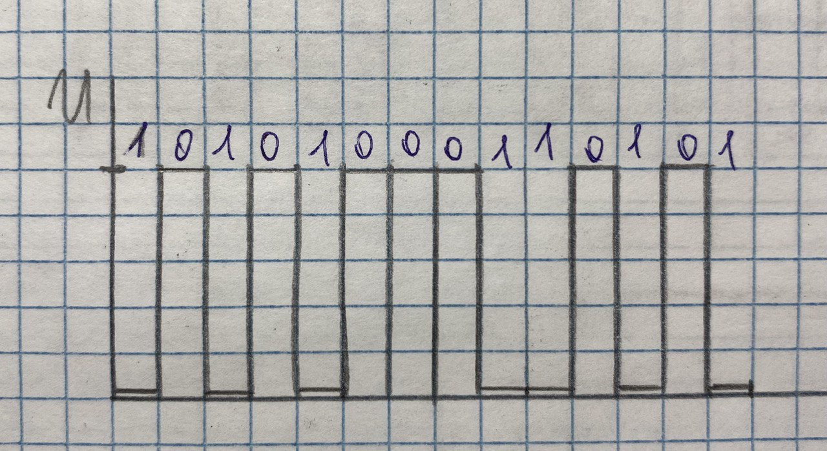

**Инверсный NRZ**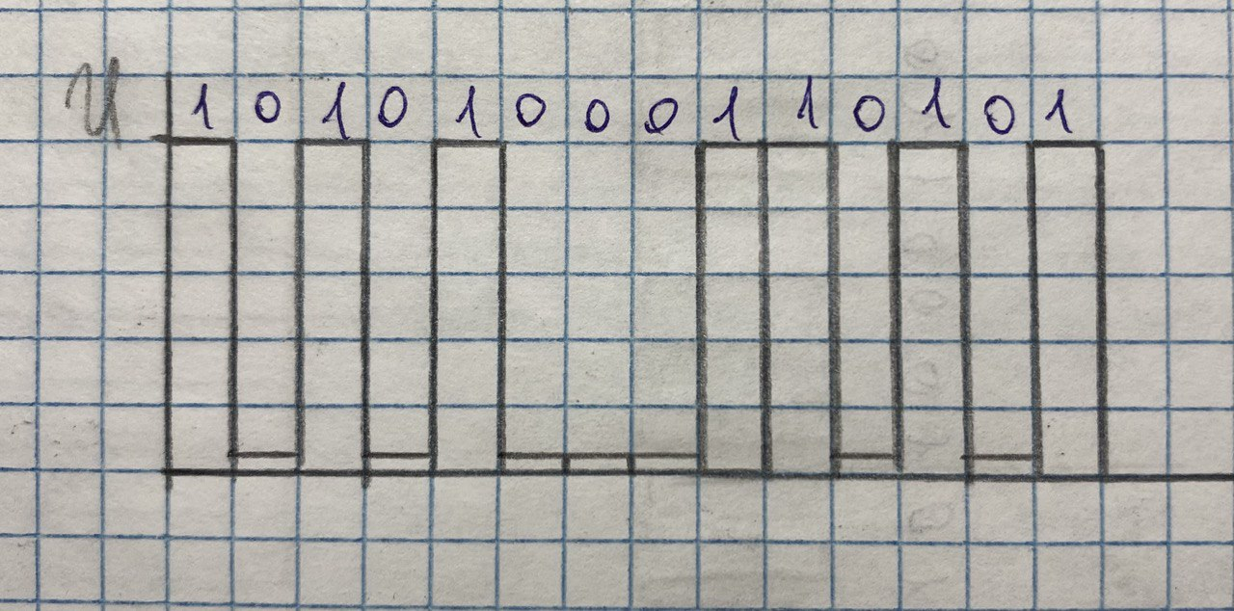

1. Кодирование последовательности битов кодом RZ  
   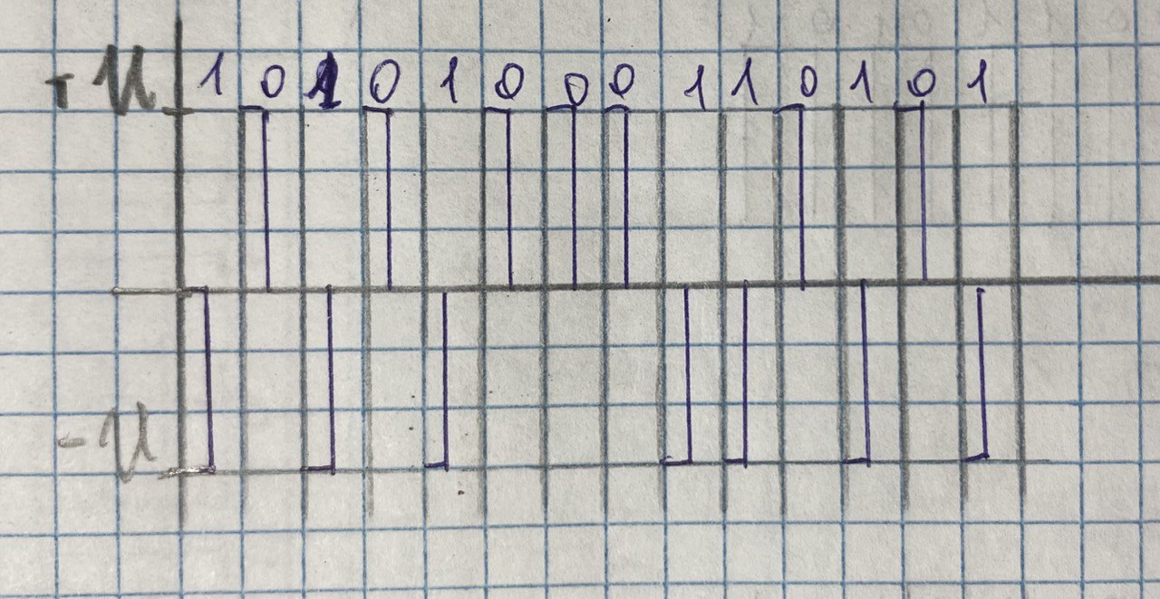
2. Кодирование последовательности битов манчестерским кодом (и дифференциальным манчестерским кодом)

**Манчестерский код**  
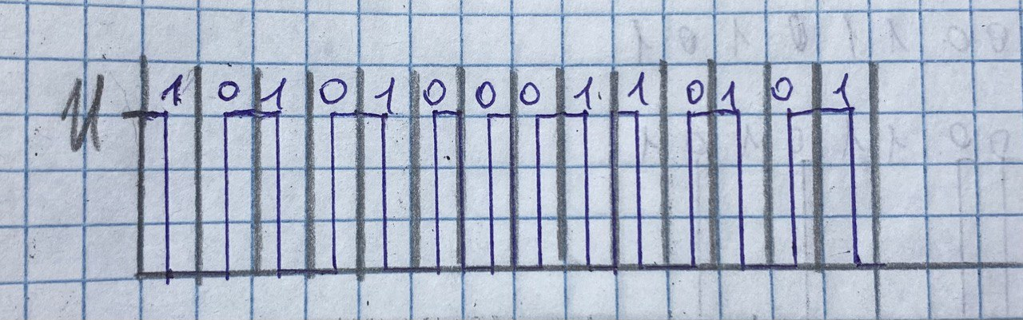

**Дифференциальный манчестерский код**  
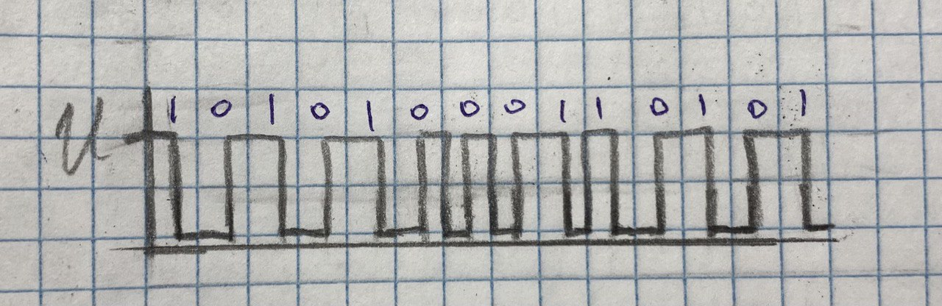

1. Кодирование последовательности битов бифазным кодом   
   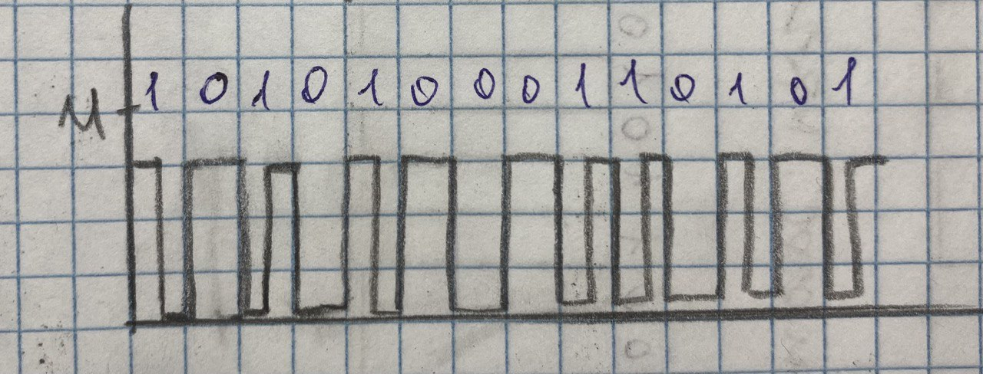
2. Кодирование последовательности битов кодом 4B/5B

**Исходная последовательность битов:**  
1001 1101 1011 0101 1010 1111 1001 0101 0000 1010 0101 1101 1101

**Кодированная последовательность:**

100110011 110111011 101110111 010101011 101010110 111111101 100110011 010101011 000011110 101010110 010101011 110111011 110111011

1. Кодирование последовательности битов кодом PAM5  
   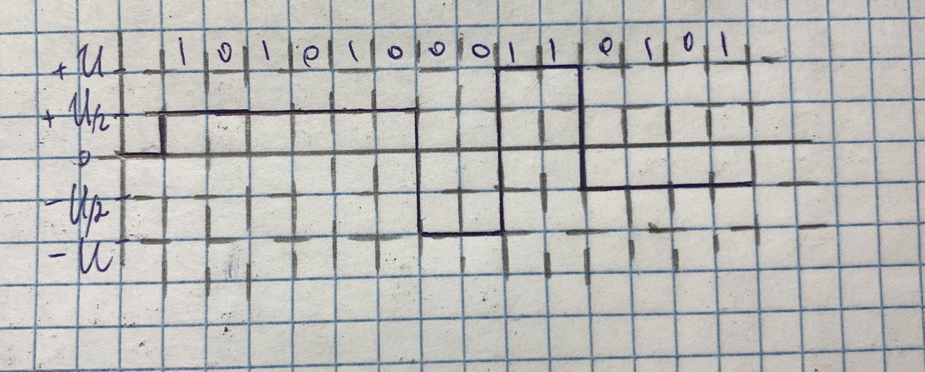
2. Кодирование последовательности битов трехуровневым самосинхронизирующимся кодом  
   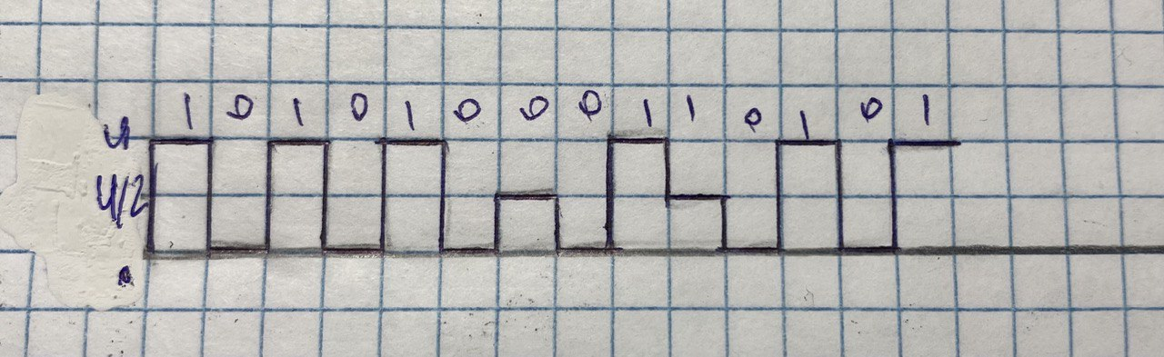
3. Кодирование последовательности битов кодом, используемым в сети ArcNet  
   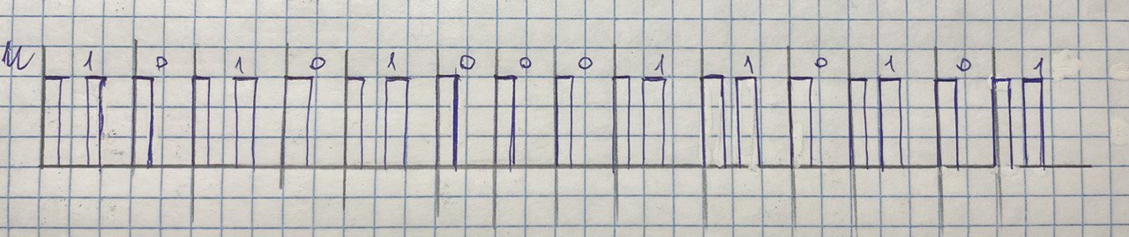

**Вывод:** я познакомилась с принципами кодирования информации в инфокоммуникационных системах и сетях (ИКСС). Изучила параметры и характеристики основных кодов, используемых в ИКСС. Познакомилась с основными кодами, применяемыми в ИКСС. Получила практические навыки кодирования информации.